1. Készítsen C# alkalmazást, mely megjeleníti egy-egy templom képét és adatait! A képek között nyilakkal lehessen lépkedni!  
     
   Ha nem PictureBox-ot használ a képhez, hanem Label vezérlőt, segítség a kép stretch-hez:

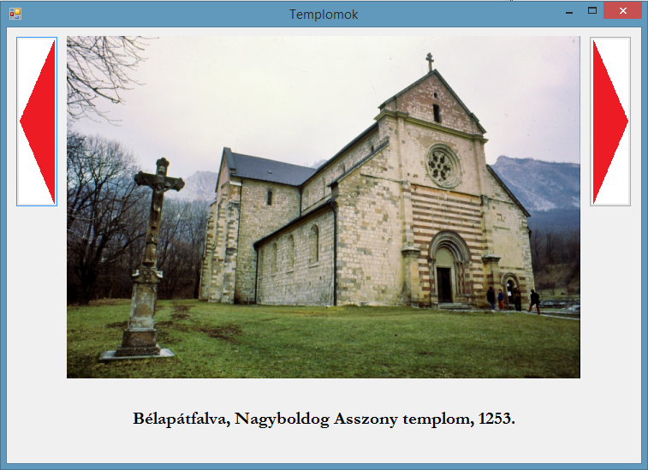

private void keplabel_Paint(object sender, PaintEventArgs e)

{

e.Graphics.DrawImage(keplabel.Image, 0, 0, keplabel.Width, keplabel.Height);

}

1. A feladatot oldja meg weblapként is!